 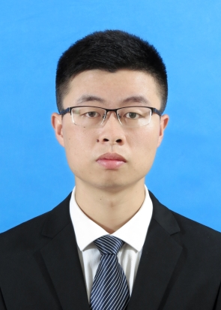

**教育背景**

**编程能力**

**个人资料**

**求职意向**

王建坤

|  |
| --- |
| * 获哈尔滨工业大学（深圳）一等奖学金2次 * 获福州大学“三好学生”荣誉 * 获福州大学综合奖学金一等奖1次、二等奖4次 |

|  |  |  |
| --- | --- | --- |
| 2017.9-至今  2013.9-2017.6  **项目经历** | **哈尔滨工业大学（深圳）**  **福州大学** | 机械工程**（7/90）**  机械设计制造及其自动化**（4/200）** |

|  |  |  |
| --- | --- | --- |
| **2018.7-至今** | **机器视觉雾化器装配缺陷检测** | **硕士课题** |
| * 该项目内容是检测雾化器装配的各种不良 * 使用OpenCV，针对不同的不良类别设计了相应的图像处理检测算法 * 使用TensorFlow，基于MobileNet网络搭建深度学习算法进行不良检测 * 使用Python、Qt设计检测软件 * 使用Django框架，MySQL设计云端检测数据管理系统 | | |
| **2018.4-2018.6** | **道路交通流量检测** | **实习生** |
| * 该项目内容是检测道路上车辆和行人的流量 * 使用基于深度学习的yolo v3目标检测算法检测出车辆和行人 * 使用C++，设计流量检测算法，车辆可分车道计数 * 车辆计数准确率97%，行人检测准确92% | | |
| **2018.2-2018.3** | **基于树莓派的运动目标检测** |  |
| * 该项目内容是在树莓派上实现运动目标的检测和追踪 * 使用高斯混合背景建模算法，进行图像处理检测运动目标 * 使用Python设计运动目标的追踪算法 | | |
| **2018.1-2018.3** | **广告点击率预估** |  |
| * 该项目内容是根据用户和广告信息，预测该广告是否被点击 * 使用Pandas进行特征工程，包括数据清洗、特征筛选、数据处理 * 使用sk-learn，选择随机森林模型进行训练和参数调优 | | |
| **2016.9-2017.5** | **风扇温控系统设计** |  |
| * 该项目内容是使用单片机实现根据温度自动调整风扇风速 * 使用传感器检测环境温度和人体，按键切换模式，LCD显示信息 * 设计专用的PCB电路板 * 使用单片机汇编语言设计程序 | | |

**荣誉奖项**

计算机视觉

机器学习

后台开发

CET-6

计算机二级（优秀）

Python

C / C++

TensorFlow

OpenCV

Qt

性别：男

出生：1994.12

地址：广东-深圳

电话：13713967781

jkwanghit@163.com

**证书**